Budownictwo mieszkaniowe w okresie styczeń–marzec 2026 r.
W okresie styczeń-marzec 2026 r. oddano do użytkowania o 1,4% mniej mieszkań niż w analogicznym okresie ubiegłego roku. Spadła również liczba mieszkań, których budowę rozpoczęto (o 11,4%), natomiast wzrosła liczba mieszkań, na których budowę wydano pozwolenia lub dokonano zgłoszenia z projektem budowlanym - o 7,4%.
1,4%
Spadek liczby mieszkań
oddanych do użytkowania w porównaniu z analogicznym okresem ubiegłego roku

Mieszkania oddane do użytkowania
Deweloperzy i inwestorzy
indywidualni oddali do
użytkowania odpowiednio: 57,6% i 39,6% ogólnej liczby
mieszkań
Według wstępnych danych w okresie styczeń–marzec 2026 r. oddano do użytkowania 45,2 tys. mieszkań, tj. o 1,4% mniej niż w analogicznym okresie 2025 r. Deweloperzy przekazali do eksploatacji 26,1 tys. mieszkań – o 5,9% mniej niż przed rokiem, natomiast inwestorzy indywidualni – 17,9 tys. mieszkań, tj. o 6,0% więcej. W ramach tych dwóch form budownictwa oddano 97,2% ogółu nowych mieszkań. W pozostałych formach przekazano do użytkowania łącznie 1 258 mieszkań (w ubiegłym roku 1 285).
Powierzchnia użytkowa nowo wybudowanych mieszkań wyniosła 4,2 mln m², czyli o 1,1%
więcej niż przed rokiem. Przeciętna wielkość dla 1 mieszkania osiągnęła poziom 93,1 m².

Tablica 1. Mieszkania oddane do użytkowania
Wyszczególnienie | 03 2026 |  |  | 01–03 2026
Wyszczególnienie | liczba mieszkań | 02 2026=100 | 03 2025=100 | liczba mieszkań | 01–03 2025=100
Ogółem | 15 937 | 108,9 | 103,1 | 45 240 | 98,6
Indywidualne | 6 315 | 107,3 | 110,4 | 17 918 | 106,0
Przeznaczone na  sprzedaż lub wynajem | 8 954 | 105,3 | 95,9 | 26 064 | 94,1
w tym na wynajem | 52 | 45,6 | 82,5 | 206 | 119,1
Spółdzielcze | 81 | . | 124,6 | 193 | 94,6
Komunalne | 26 | . | 14,6 | 70 | 23,2
Społeczne czynszowe | 461 | 192,1 | 411,6 | 895 | 120,9
Zakładowe | 100 | . | 270,3 | 100 | 256,4

Mieszkania, na których budowę wydano pozwolenia
W okresie styczeń–marzec 2026 r. wydano pozwolenia na budowę 67,5 tys. mieszkań, tj. o 7,4% więcej niż przed rokiem, w tym dla deweloperów 45,9 tys. (wzrost o 10,7% w skali roku), a dla inwestorów indywidualnych – 20,6 tys. (wzrost o 13,0%). Łącznie dla tych form budownictwa wydano pozwolenia na budowę 98,4% ogółu lokali mieszkalnych. W pozostałych formach budownictwa wydano pozwolenia na budowę 1 100 mieszkań (w ubiegłym roku 3 210).

Tablica 2. Mieszkania, na których budowę wydano pozwolenia
Wyszczególnienie | 03 2026 |  |  | 01–03 2026
Wyszczególnienie | liczba  mieszkań | 02 2026=100 | 03 2025=100 | liczba mieszkań | 01–03  2025=100
Ogółem | 27 240 | 120,1 | 120,5 | 67 547 | 107,4
Indywidualne | 8 253 | 126,7 | 116,7 | 20 585 | 113,0
Przeznaczone na  sprzedaż lub wynajem | 18 462 | 117,4 | 128,9 | 45 862 | 110,7
Spółdzielcze | 35 | . | 33,7 | 37 | 22,6
Komunalne | 171 | 95,5 | 117,1 | 470 | 37,3
Społeczne czynszowe | 319 | 127,6 | 33,3 | 569 | 31,9
Zakładowe | ‒ | . | . | 24 | .

Mieszkania, których budowę rozpoczęto
W okresie styczeń‒marzec 2026 r. rozpoczęto budowę 49,4 tys. mieszkań, tj. o 11,4% mniej niż przed rokiem. Deweloperzy przystąpili do budowy 30,9 tys. mieszkań (o 15,5% mniej niż rok wcześniej), a inwestorzy indywidualni – 16,8 tys. (o 6,3% mniej). Łącznie udział tych form budownictwa wyniósł 96,7% ogólnej liczby mieszkań. W pozostałych formach budownictwa rozpoczęto budowę 1 648 mieszkań (1 222 w roku poprzednim).

Tablica 3. Mieszkania, których budowę rozpoczęto
Wyszczególnienie | 03 2026 |  |  | 01–03 2026
Wyszczególnienie | liczba  mieszkań | 02 2026=100 | 03 2025=100 | liczba mieszkań | 01–03  2025=100
Ogółem | 22 938 | 162,4 | 104,7 | 49 372 | 88,6
Indywidualne | 9 899 | 243,8 | 118,6 | 16 838 | 93,7
Przeznaczone na  sprzedaż lub wynajem | 12 351 | 128,0 | 95,1 | 30 886 | 84,5
w tym na wynajem | 112 | 28-krotnie więcej | 43,8 | 125 | 39,6
Spółdzielcze | 1 | . | 105-krotnie mniej | 1 | 168-krotnie mniej
Komunalne | 436 | 573,7 | 449,5 | 679 | 158,3
Społeczne czynszowe | 251 | 73,2 | 68,8 | 962 | 155,2
Zakładowe | ‒ | . | . | 6 | 120,0
Szacuje się, że na koniec marca 2026 r. w budowie pozostawało 842,9 tys. mieszkań, tj. o 0,2% mniej niż na koniec analogicznego miesiąca 2025 r.

Wykres 1. Budownictwo mieszkaniowe w Polsce
W marcu 2026 r., w porównaniu z poprzednim miesiącem, wzrosła liczba mieszkań, na których budowę wydano pozwolenia (o 20,1%), liczba mieszkań, których budowę rozpoczęto (o 62,4%) oraz liczba mieszkań oddanych do użytkowania (o 8,9%)
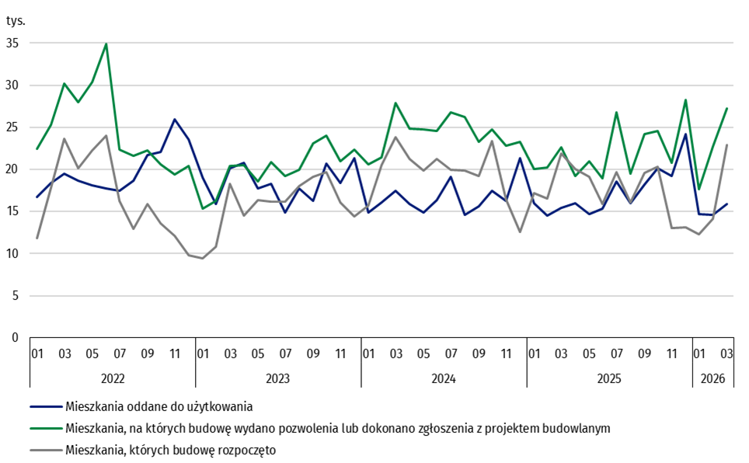

W okresie styczeń‒marzec 2026 r. najwięcej mieszkań - oddanych do użytkowania oraz mieszkań, na których budowę wydano pozwolenia i których budowę rozpoczęto - odnotowano w województwie mazowieckim (odpowiednio: 9,1 tys., 11,4 tys., 9,1 tys. mieszkań), śląskim (4,3 tys., 7,5 tys. i 4,6 tys.) oraz małopolskim (4,8 tys., 5,6 tys. i 5,3 tys.).

Wykres 2. Budownictwo mieszkaniowe według województw w okresie styczeń-marzec 2026 r.
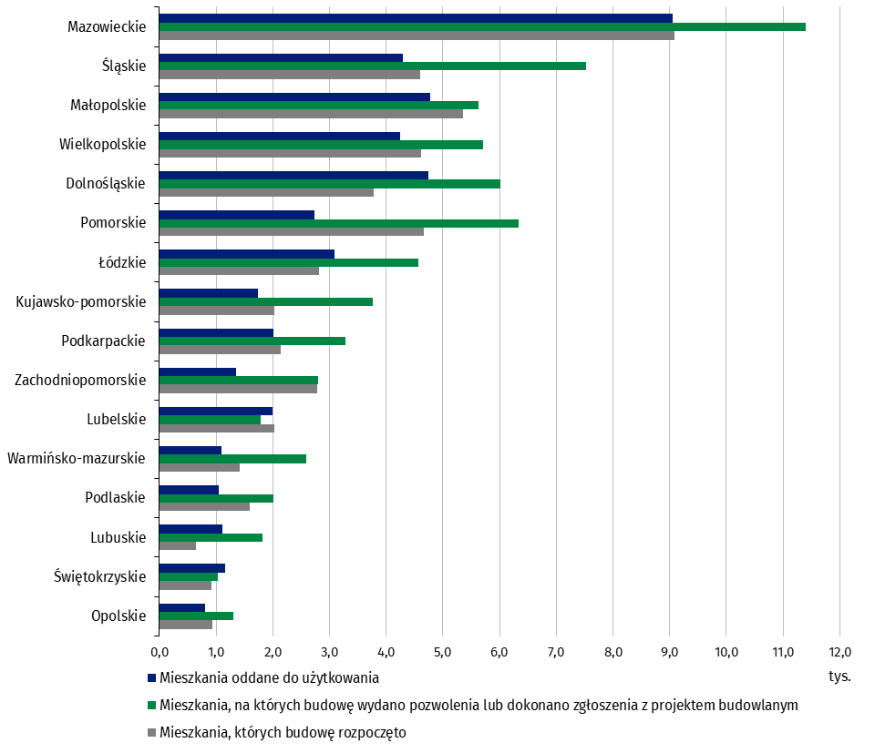

Objaśnienia znaków umownych
Kreska (–) – oznacza, że zjawisko nie wystąpiło
Kropka ( . ) – oznacza: brak informacji, konieczność zachowania tajemnicy statystycznej lub że wypełnienie pozycji jest niemożliwe albo niecelowe

W przypadku cytowania danych Głównego Urzędu Statystycznego prosimy o zamieszczenie informacji: „Źródło danych GUS”, a w przypadku publikowania obliczeń dokonanych na danych opublikowanych przez GUS prosimy o zamieszczenie informacji: „Opracowanie własne na podstawie danych GUS”.
Opracowanie merytoryczne:  Urząd Statystyczny w Lublinie  Dyrektor dr Krzysztof Markowski  Tel: +48 695 255 301 | Rozpowszechnianie:  Wydział Prasowy  Tel. komórkowy: +48 695 255 032  Tel. stacjonarne: +48 22 608 38 04, +48 22 449 41 45,  +48 22 608 30 09  e-mail: obslugaprasowa@stat.gov.pl

stat.gov.pl

@GUS_STAT

@GlownyUrzadStatystyczny

@gus_stat

@GłównyUrządStatystycznyGUS

@Główny Urząd Statystyczny
Powiązane opracowania
Biuletyn Statystyczny
Sytuacja społeczno-gospodarcza kraju
Efekty działalności budowlanej
Budownictwo
Temat dostępny w bazach danych
Bank Danych Makroekonomicznych
Dziedzinowe Bazy Wiedzy - Budownictwo
Bank Danych Lokalnych
Ważniejsze pojęcia dostępne w słowniku
Mieszkania, na których budowę wydano pozwolenia lub dokonano zgłoszenia z projektem budowlanym
Mieszkania, których budowę rozpoczęto
Mieszkania oddane do użytkowania

Dane wstępne.
Forma budownictwa - „przeznaczone na sprzedaż lub wynajem”.
Łącznie ze zgłoszeniami z projektem budowlanym oraz uproszczoną procedurą dla budynków mieszkalnych jednorodzinnych.

